Lundi 8 novembre 2010

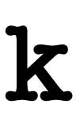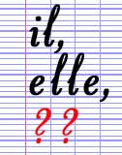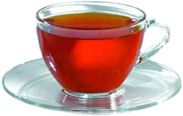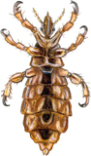

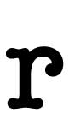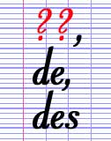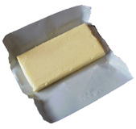

Année 2010/2011 | Sauvons les mots !  Lundi 8 novembre | Circonscriptions de Darnétal, Dieppe Est, Dieppe Ouest Eu, Maromme, Neufchâtel, Rouen Sud et Saint-Valéry-en-Caux

Expression qui se cache derrière le rébus :

« Compter pour du beurre »

Signification de cette expression :

Ne pas être pris en considération, être méprisé.
N'avoir aucune importance.
Origine
Bizarrement, le beurre est souvent associé à une image d'abondance ou de richesse : "faire son beurre" (pour "faire beaucoup d'argent") ou encore "mettre du beurre dans les épinards".
Pourtant, il existait autrefois une locution adjective "de beurre" qui caractérisait quelque chose sans valeur et qui est probablement à l'origine de cette expression.
De même, Larousse au XIXe siècle précise que "vendre du beurre" c'était "être ignoré, délaissé dans une société". D'ailleurs, à cette époque, les jeunes filles qui "vendaient du beurre" dans les bals étaient celles qui n'y dansaient pas, faute de cavalier.
Donc s'il arrive parfois qu'on utilise le côté gras donc "riche" du beurre (au moins en calories), c'est probablement sa mollesse ou sa fusibilité qui en justifie la vision péjorative.

D’autres expressions utilisant cet aliment :

le beurre et l'argent du beurre
s'emploie à propos d'une personne qui veut tout avoir sans contrepartie
assiette au beurre
ensemble des privilèges des personnes au pouvoir
comme dans du beurre
familièrement très facilement
faire son beurre
familièrement gagner grassement sa vie
mettre du beurre dans les épinards
familièrement améliorer l'ordinaire
oeil au beurre noir
oeil poché, contusionné
pour du beurre
familièrement pour rien, sans effet
Ne pas avoir inventé le fil à couper le beurre
Compter pour du beurre
Rentrer comme dans du beurre
Vouloir le beurre et l’argent du beurre

Comptine :
Le fil à couper le beurre
Mon père a découvert
La machine à arrêter les guerres.
Ma mère a fabriqué hier
La machine à supprimer la poussière.
Ma sœur a eu l’idée excellente
De transformer les montées en descentes.
Mon petit frère a bricolé
La machine à apprendre les dictées.
Mais moi, dans la famille je suis l’idiot,
Je coupe toujours le beurre avec mon couteau !
Manger comme un ogre, de Michel Boucher, illustré par Olivier Latyk, Collection les Bonheurs d’Expression, Actes Sud Junior

Année 2010/2011 | Sauvons les mots !  Lundi 8 novembre | Circonscriptions de Darnétal, Dieppe Est, Dieppe Ouest, Eu, Maromme, Neufchâtel, Rouen Sud et Saint-Valéry-en-Caux

Expression qui se cache derrière le rébus :

Signification de cette expression :

D’autres expressions utilisant cet aliment :

Illustration à la « Le Saux » :

